**GUÍA DE CIENCIAS NATURALES N°1**

**“MASA, VOLUMEN. ESTADOS DE LA MATERIA”**

|  |  |  |  |  |
| --- | --- | --- | --- | --- |
| Nombre: | Curso:  4º Básico | Puntaje logrado:___/33 | Fecha:  18/03/2020 | NOTA: |

**Instrucciones:**

* La presente **guía constituye elemento de evaluación** para el sector de Ciencias Naturales.
* La guía **presentará links de internet** que ayudarán a los niños a comprender mejor los aprendizajes.
* La presente guía evaluada debe **enviarse a mi correo profecarolina.4basico@gmail.com** **terminada para su revisión desde el miércoles 25 hasta como fecha tope el viernes 27 del presente mes.**

**Objetivos de Aprendizajes:**

* Comprender la diferencia entre masa y volumen, además de su unidad de medida e instrumento de medición.
* Diferenciar estados de la materia.
* **Antes que todo repasemos los siguientes conceptos:**

<https://www.youtube.com/watch?v=5dA0DEeOEEM>

**Medición de masa:**

**Masa: es la cantidad de materia de un cuerpo.**

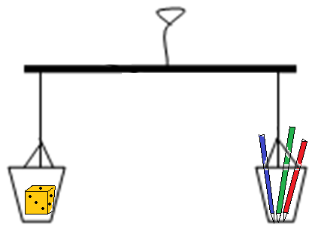***Medir masa de sólidos:*** se coloca el objeto en una **balanza**, cuya unidad de medida es el **gramo (g) y kilogramos (kg).**

Ejemplo:

El dado masa 6 gramos (g) y cada lápiz masa 2 gramos (g), esto produce que la balanza esté equilibrada.

***Medir masa de líquidos:*** se debe calcular **la diferencia o restar la masa del líquido y la masa del vaso vacío,** así eliminamos la masa del vaso y **nos concentramos solo en el líquido.(3 puntos)**

**Ejercitemos: Representación o dibujo:**

Un vaso de vidrio con agua masa 300 g.

Botamos el agua del vaso y la masa del vaso es 120 g.

***¿Cuánto masaba el agua? Operación:***

***_____________________________________***

**Medición de volumen:**

**Volumen: es el espacio ocupado por un objeto; los sólidos, líquidos y gases poseen volumen, es decir, ocupan un lugar en el espacio.**

***¿CÓMO MEDIR EL VOLUNEN DE LOS SÓLIDOS?:***

* se **multiplica** el **LARGO X ANCHO X ALTO.**
* de objetos pequeños se puede **MEDIR EN UNA PROBETA**, **restando la medida más alta de agua con el objeto dentro y la medida de agua al inicio sin el objeto.**

**4**

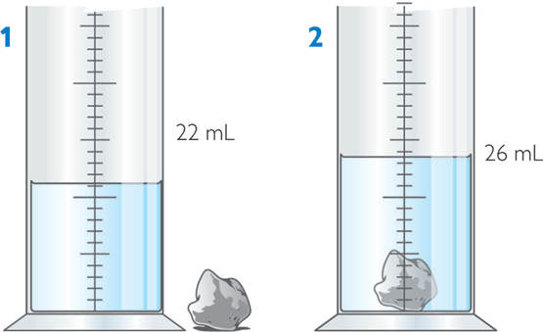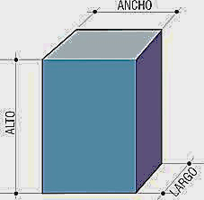

**6**

**3**

**Midiendo en una probeta** objetos pequeños es:

26 mililitros - 22 mililitros= **4 mililitros.**

6 X 4 X 3 = (6 x 4) x 3

24 x 3 =**72 cm³**

Son 72 centímetros al cubo.

***¿CÓMO MEDIR EL VOMÚMEN DE LOS LÍQUIDOS?***

* Utilizando una **PROBETA**, cuya unidad de medida es **LITRO (L) o MILILITRO (ML).**

**Ejercitemos:** calcula el volumen de los siguientes cuerpos.**(2 puntos)**

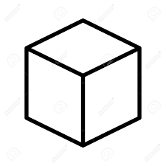 **Cubo de alto 3cm, ancho 2 cm y largo 2 cm**

***¿Cuánto es el volumen ? ________________________***

***_________________________________***

***Operación:***

**Estados de la materia**

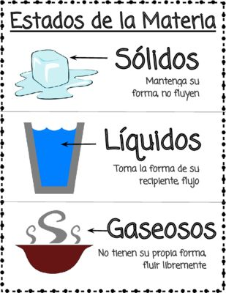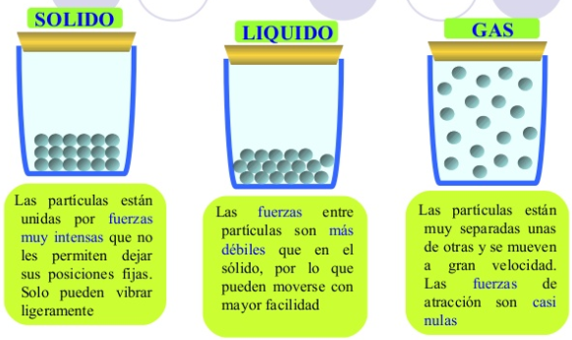

**Masa, volumen y estados de la materia:**

**Responde si cada aseveración es verdadera (V) o falsa (F), justifica muy bien las falsas (intenta ocupar las dos líneas)(28 puntos)**

1.- ________Objetos de distinto volumen pueden tener la misma masa.

________________________________________________________________________________

________________________________________________________________________________

2.-_________Una bola de acero posee menor masa que una bola de plástico.

________________________________________________________________________________

________________________________________________________________________________

3.-_________Un globo inflado no posee masa.

________________________________________________________________________________

________________________________________________________________________________

4.-_________Si dos cajas tienen distinto tamaño, una posee mayor volumen que la otra.

________________________________________________________________________________

________________________________________________________________________________

5.-_________El aire no posee ni masa ni volumen.

________________________________________________________________________________

________________________________________________________________________________

6.-_________El agua no adopta o toma la forma del recipiente que la contenga.

________________________________________________________________________________

________________________________________________________________________________

7.-________Las partículas que componen un sólido vibran y se desplazan (se mueven de un lugar a otro).

________________________________________________________________________________

________________________________________________________________________________

8.-_________Los líquidos y el gas no pueden desplazarse libremente.

________________________________________________________________________________

________________________________________________________________________________

9.-_________Para saber el volumen de una canica necesitamos una balanza.

________________________________________________________________________________

________________________________________________________________________________

10.-________Para saber el volumen de una caja de zapatos necesitamos sumar al largo, el ancho y el alto.

_______________________________________________________________________________

_______________________________________________________________________________

11.-_______Los líquidos poseen forma definida (o fija).

________________________________________________________________________________

__________________________________________________________________________________________________

12.-______Los líquidos poseen masa y volumen.

________________________________________________________________________________

__________________________________________________________________________________________________

13.-______Los gases tienen sus partículas muy unidas unas con las otras y no ocupan espacio.

________________________________________________________________________________

__________________________________________________________________________________________________

14.-______Si un objeto tiene una masa alta, entonces su volumen también será alto.

_______________________________________________________________________________

|  |  |  |  |
| --- | --- | --- | --- |
| **TABLA DE ESPECIFICACIONES DE LA PRUEBA** | | |  |
|  |  |  |  |
| **ITEMS** | **Cantidad de preguntas** | **Puntaje otorgado** | **% por item** |
| **CONOCIMIENTO** | 4 | 8 | 24 |
| **COMPRENSIÓN** | 5 | 10 | 30 |
| **APLICACIÓN** | 2 | 5 | 15 |
| **ANÁLISIS** | 5 | 10 | 30 |
| **SÍNTESIS** | 0 | 0 | 0 |
| **EVALUACIÓN** | 0 | 0 | 0 |
| **TOTAL** | 16 | 33 | 100,0 |